**Тест 3 (вар 18), метод ветвей и границ. Лысенко Данила Сергеевич, P3110**

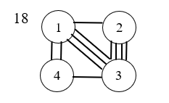

|  |  |  |  |  |
| --- | --- | --- | --- | --- |
| R | E1 | E2 | E3 | E4 |
| E1 | 0 | 1 | 3 | 2 |
| E2 |  | 0 | 4 | 0 |
| E3 |  |  | 0 | 1 |
| E4 |  |  |  | 0 |

|  |  |  |  |  |
| --- | --- | --- | --- | --- |
| D | P1 | P2 | P3 | P4 |
| P1 | 0 | 1 | 2 | 3 |
| P2 |  | 0 | 1 | 2 |
| P3 |  |  | 0 | 1 |
| P4 |  |  |  | 0 |

Определим нижнюю границу целевой функции для этих исходных данных.

Для этого упорядочим составляющие вектора r в невозрастающем порядке, а вектора d – в неубывающем.

r = {4, 3, 2, 1, 1, 0}

d = {1, 1, 1, 2, 2, 3}

r x d = 4 + 3 + 2 + 2 + 2 + 0 = 13.

Это значит, что для этих исходных данных значение целевой функции F(P) не может быть меньше 13.

1. Помещаем элемент e1 в позицию p1.

Т. к. размещен один элемент F(q) = 0.

Неразмещенные элементы {e2, e3, e4}, свободные позиции {p2, p3, p4}.

Составим вектор, соответствующий первой строке матрицы R r1 = {3, 2, 1}, и вектор, соответствующий первой строке матрицы D d1 = {1, 2, 3}, суммарная длина соединений между размещенными и неразмещенными элементами

w(P) = r1 x d1 = 1 + 4 + 3 = 8

Для оценки v(P) вычеркнем из матриц R и D первые строки и столбцы и образуем вектора r = {4, 1, 0} и d = {1, 1, 2}, соответствующие верхним половинам усеченных матриц R и D.

Получим v(P) = r x d = 4 + 1 + 0 = 5.

Таким образом, нижняя граница F(P) = 0 + 8 + 5 = 13.

1. Помещаем элемент e1 в позицию p2. По-прежнему F(q) = 0.

Неразмещенные элементы {e2, e3, e4}, свободные позиции {p1, p3, p4}.

Составим вектор, соответствующий первой строке матрицы R r1 = {3, 2, 1}, и вектор, соответствующий второй строке матрицы D d2 = {1, 1, 2}, суммарная длина соединений между размещенными и неразмещенными элементами

w(P) = 3 + 2 + 2 = 7.

Для оценки v(P) вычеркнем из матрицы R первые строку и столбец, а из матрицы D вторые строку и столбец. Образуем вектора r = {4, 1, 0} и d = {1, 2, 3}, соответствующие верхним половинкам усеченных матриц R и D. Получим v(P) = r x d = 4 + 2 + 0 = 5. Таким образом, нижняя граница F(P) = 0 + 7 + 5 = 12.

Очевидно, что ввиду симметричности позиций (p1 и p4) и (p2 и p3) будут получены те же результаты для симметричных позиций.

Назначаем элемент e1 в позицию p2.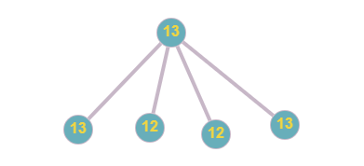

1. Помещаем элемент e2 в позицию p1. Размещены два элемента: e1 в позиции p2 и e2 в позиции p1, F(q) = r12d21 = 1.

Неразмещенные элементы {e3, e4}, свободные позиции {p3, p4};

r1 = {3, 2} и d2 = {1, 2}, r1 x d2 = 3 + 4 = 7;

r2 = {4 ,0} и d1 = {2, 3}, r2 x d1 = 8 + 0 = 8;

w(P) = 7 + 8 = 15;

r = {1} и d = {1}, v(P) = r x d = 1. F(P) = 1 + 15 + 1 = 17;

1. Помещаем элемент e2 в позицию p3. Размещены два элемента: e1 в позиции p2 и e2 в позиции p3, F(q) = r12d23 = 1.

Неразмещенные элементы {e3, e4}, свободные позиции {p1, p4}

r1 = {3, 2} и d2 = {1, 2}, r1 x d2 = 3 + 4 = 7;

r2 = {4, 0} и d3 = {1, 2}, r2 x d3 = 4 + 0 = 4;

w(P) = 7 + 4 = 11;

r = {1} и d = {3}, v(P) = r x d = 3. F(P) = 1 + 11 + 3 = 15

1. Помещаем элемент e2 в позицию p4. Размещены два элемента: e1 в позиции p2 и e2 в позиции p4, F(q) = r12d24 = 2.

Неразмещенные элементы {e3, e4}, свободные позиции {p1, p3}

r1 = {3, 2} и d2 = {1, 1}, r1 x d2 = 3 + 2 = 5;

r2 = {4, 0} и d4 = {1, 3}, r2 x d4 = 4 + 0 = 3;

w(P) = 5 + 3 = 8;

r = {1} и d = {2}, v(P) = r x d = 2. F(P) = 2 + 8 + 2 = 12;

Назначаем элемент e2 в позицию p4.

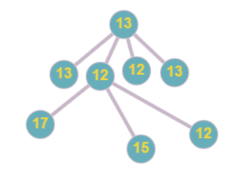

1. Помещаем элемент e3 в позицию p1. Размещены три элемента: e1 в позиции p2, e2 в позиции p4, e3 в позиции p1, F(q) = r12d24 + r13d21 + r23d41 = 2 + 3 + 12 = 17.

Неразмещенный элемент {e4}, свободная позиция {p3};

r1 = {2} d2 = {1}, r1 x d2 = 2;

r2 = {0} d4 = {1}, r2 x d4 = 0;

r3 = {1} d1 = {2}, r3 x d1 = 2;

w(P) = 2 + 0 + 2 = 4;

Неразмещенный элемент один, v(P) = 0. F(P) = 17 + 4 + 0 = 21.

1. Помещаем элемент e3 в позицию p3. Размещены три элемента: e1 в позиции p2, e2 в позиции p4, e3 в позиции p3, F(q) = r12d24 + r13d23 + r23d43 = 2 + 3 + 4 = 9.

Неразмещенный элемент {e4}, свободная позиция {p1};

r1 = {2} d2 = {1}, r1 x d2 = 2;

r2 = {0} d4 = {3}, r2 x d4 = 0;

r3 = {1} d3 = {2}, r3 x d3 = 2;

w(P) = 2 + 0 + 2 = 4;

Неразмещенный элемент один, v(P) = 0. F(P) = 9 + 4 + 0 = 13.

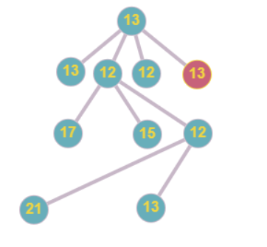

Назначаем элемент e3 в позицию p3.

1. Неразмещенный элемент {e4}, свободная позиция {p1}

Помещаем {e4} в позицию {p1}.

F(q) = r12d24 + r13d23 + r23d43 + r14d21 + r24d41 + r34d31 = 2 + 3 + 4 + 2 + 0 + 2 = 13.

w(P) = v(P) = 0. F(p) = 13. Получено размещение:

